Rapport de séance n°4

GRESSARD Josselin
12 Décembre 2023
Robotique

Objectif de la séance : Début programmation des moteurs

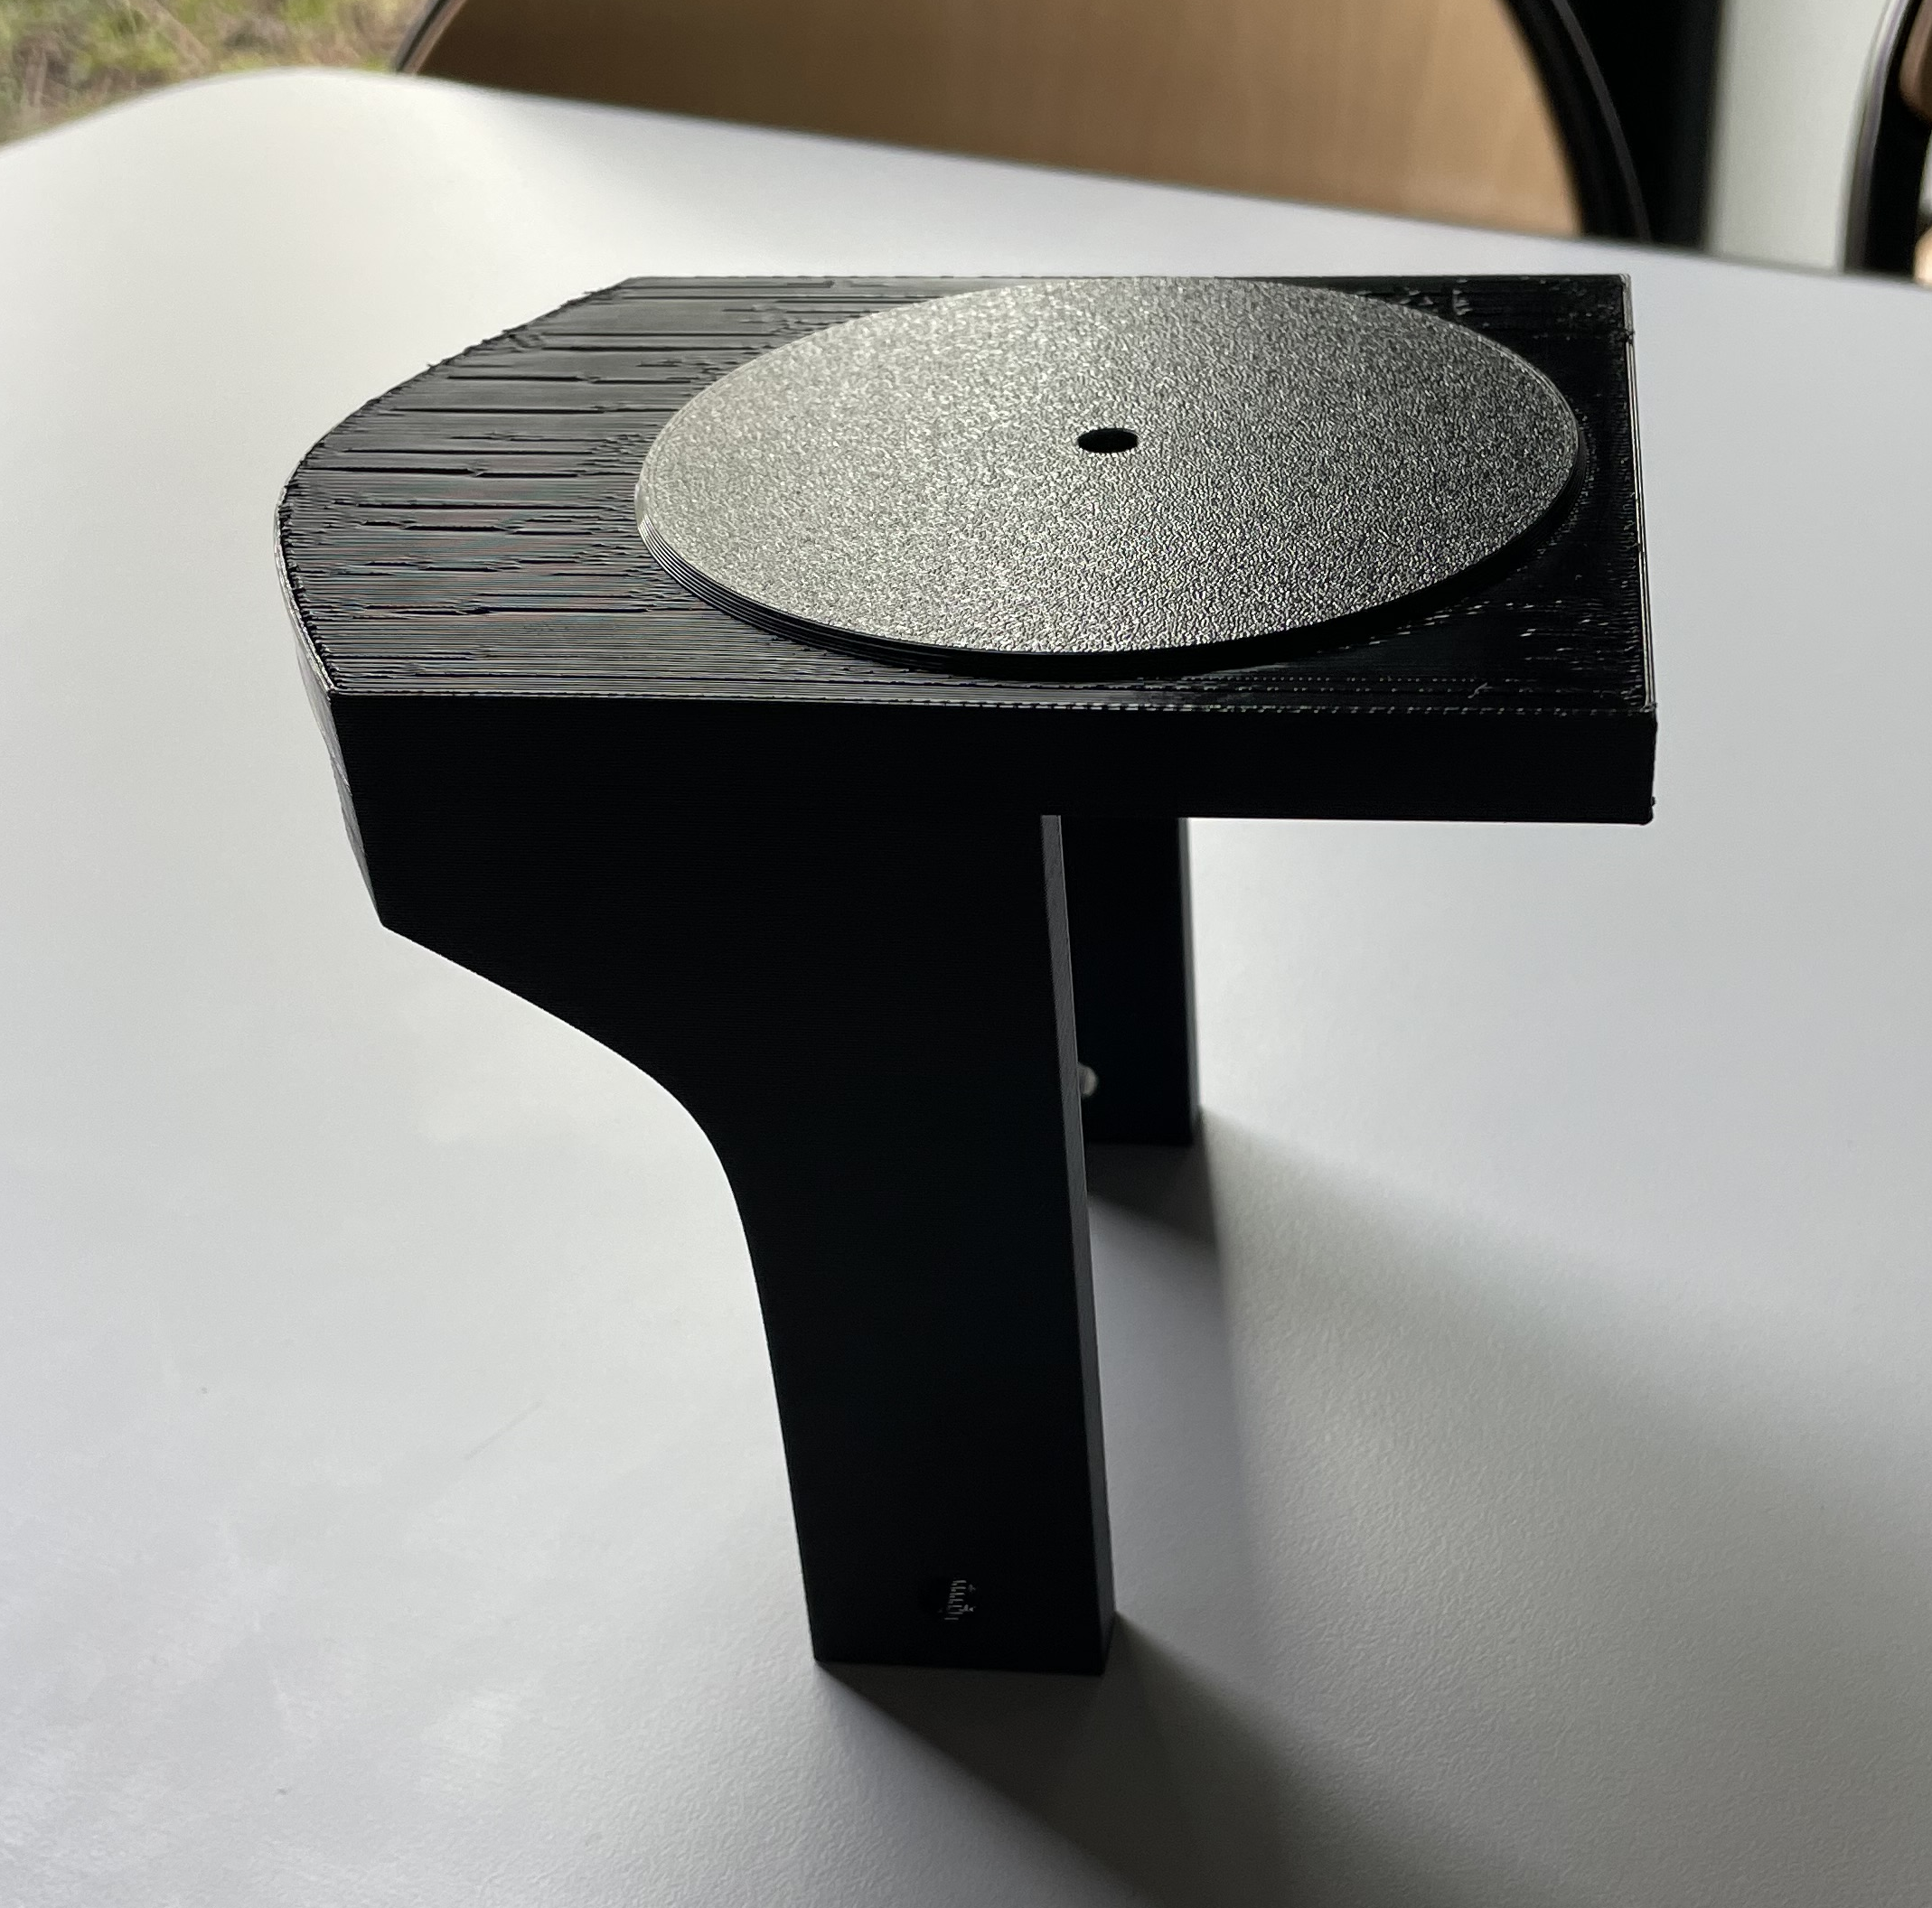
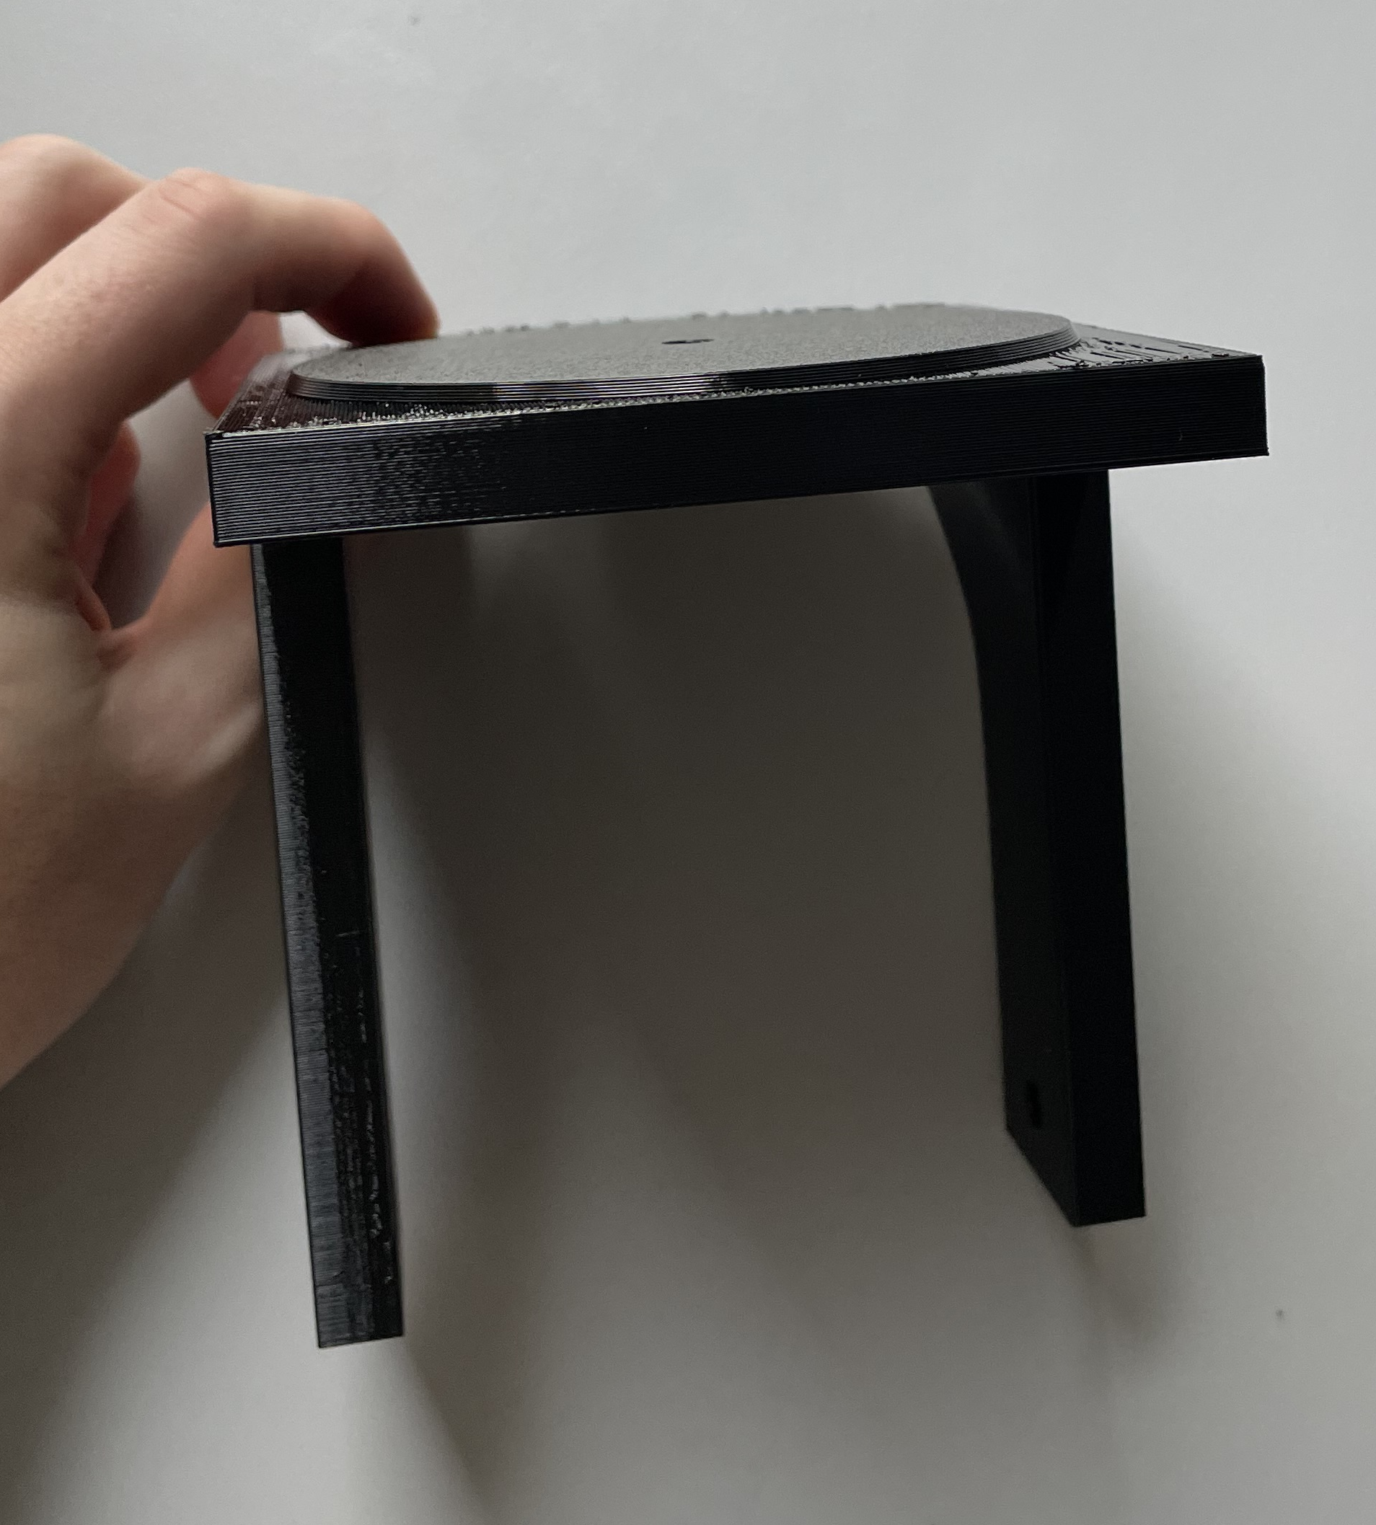
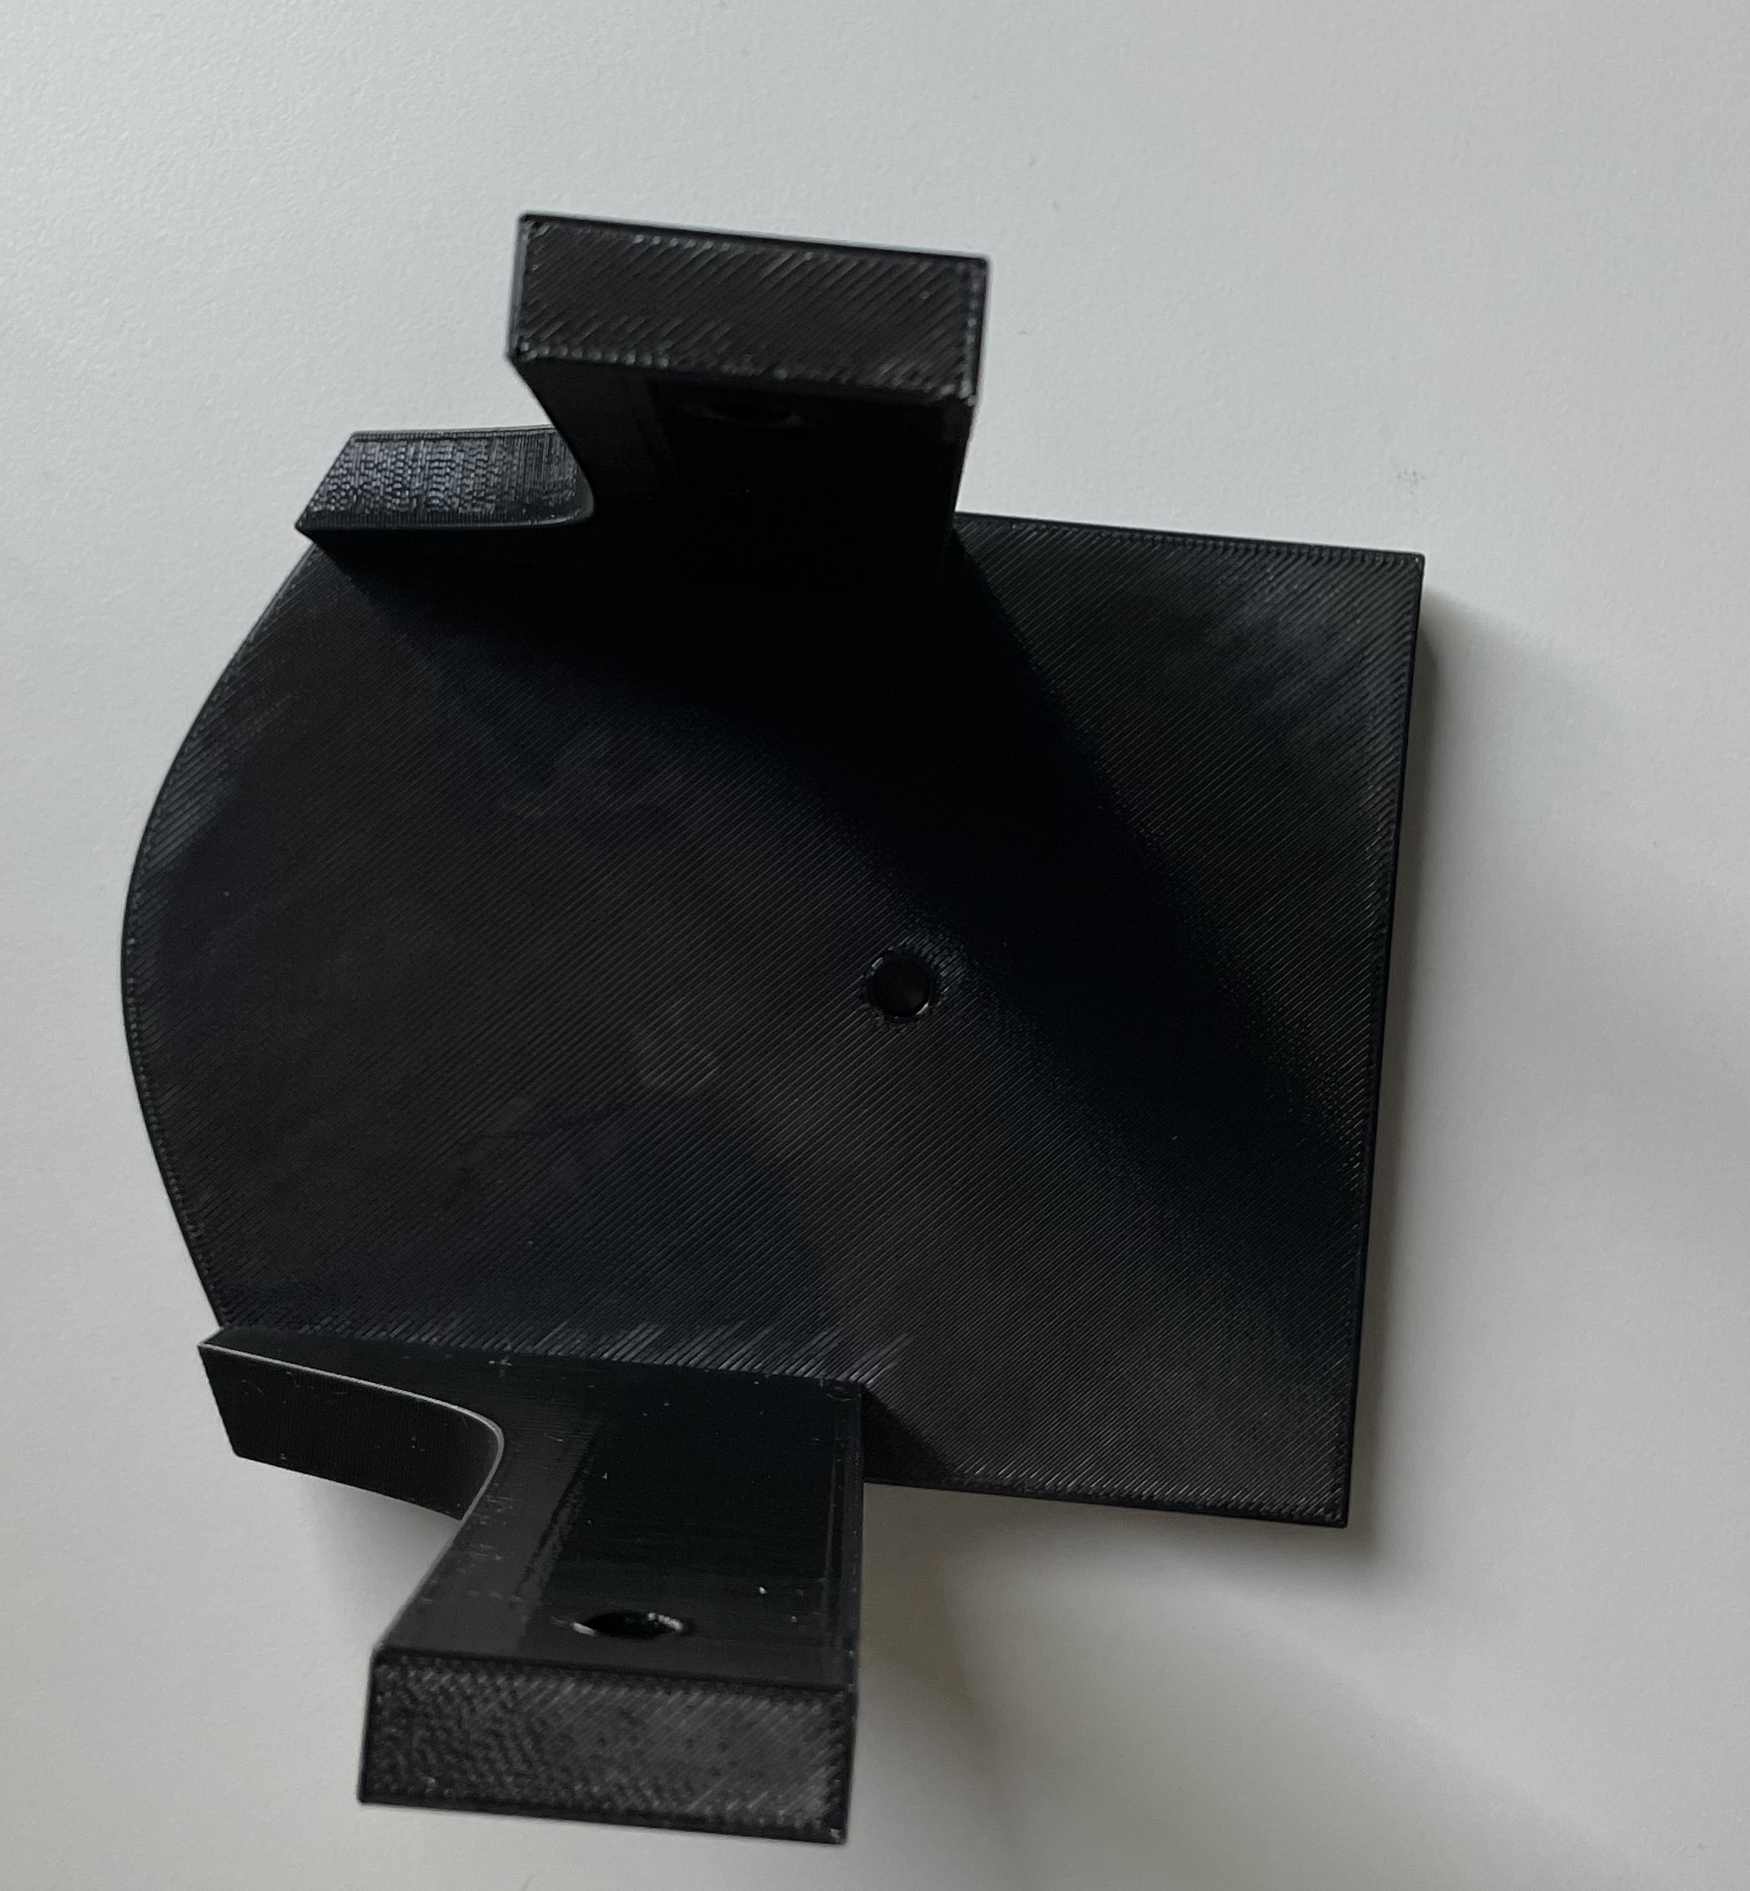

Tout d’abord j’ai relancé l’impression de mon support de ma roue pour la roue folle, il suffira maintenant seulement de la viser au bâti de notre robot.

Dans un deuxième temps je me suis occupé de la partie moteur de notre système.
Tout d’abord j’ai regardé à nouveau comment fonctionner la carte de contrôle MDD10A.
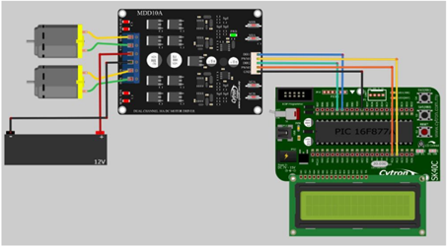

J’ai ensuite coupé et dénudé des câbles électriques permettant de faire le lien entre la carte de contrôle et la carte Arduino Uno .

Objectif de la prochaine séance :
-Fixation de la roue folle sur une tige en acier avec un filetage permettant de serrer la structure de la roue folle à notre roue
-programmation des moteurs et fixation des moteurs sur le bâti

